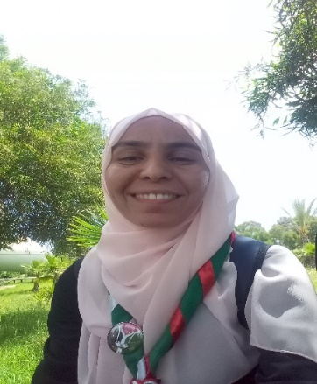

* **مؤشر عمران:**

شهادة حضور ندوة علمية: كيف يصبح البحث العلمي مدى الحياة ثقافة مجتمعية

* **أكاديمية البلدة الطيبة:** دورة علم نمو النفس وارتقائها بالقرآن_ دورة
* **أكاديمية اصعد:**

اجازة كتاب أيها الولد _ اجازة الأربعون النووية

* **اتحاد نقابات المدربين العرب:** شهادات حضور دورات وملتقيات علمية
* **الوصية:** شهادة اجتياز دورة شرح كتاب الصيام موطأ الامام مالك _رحمه الله
* **نادي الاقتصاد الإسلامي:** شهادات حضور برامج مهارة
* **الجمعية الليبية لعلوم التعليم:** شهادة مشاركة ببحث في المؤتمر العلمي الدولي
* **شهادات حضور مؤتمرات دولية وملتقيات علمية افتراضية**

دورات تدريبية وشهادات

**2020**

انجاز مفكرة إبداع لليافعات

المعلومات الشخصية

الإنجازات

* **العربيـة:** اللغة الأم
* **الفرنسية:**حسن

اللغـات

*2015- 2012*

**التكوين المهني والتمهين**

أستاذة التكوين المهني: تخصص محاسبة

*2022-2015*

*2022-2018*

* **الجماعات المحلية**

إطارإداري

* **الكشافة الإسلامية الجزائرية**

قائدة وحدات المرشدات

* **المجلس العربي للتعليم والتدريب الإلكتروني: مدير فرع الجزائر**

**باحثة معتمدة لدى المجلس العربي**

* **مجموعة الأسرة الكشفية منكم واليكم للتدريب الكشفي**: عضو قيادي

*2006-2005*

* بكالوريا تسيير واقتصاد

*2010-2009*

* كلية العلوم الاقتصادية وعلوم التسيير–الجزائر 3

ليسانس علوم التسيير تخصص محاسبة

* معهد اقرأ للقرآن الكريم وعلومه الجزائر: شهادة اجتياز دورة أحكام رواية ورش عن الإمام نافع عن طريق الأزرق.
* مؤشر عمران:شهادة معلم القرن 21 لصناعة طالب مبتكر
* أكاديمية زاد: طالبة علم شرعي المستوى الثالث
* أكاديمية الرواد الإلكترونية: دبلوم التربوي الشامل
* مدربة وباحثة معتمدة لدى المجلس العربي للتعليم والتدريب الإلكتروني
* عضو قيادي في مجموعة الأسرة الكشفية منكم واليكم للتدريب الكشفي

*2017*

*2022-2021*

المؤهلات التعليمية

**ريمة أعمر وارتي**

خبـرات العمـل

الاهتمامات والمهارات الشخصية

* العمل الجماعي
* إعداد حقائب تدريبية
* القدرة على التواصل
* تدريب فريق
* تحسين بيئة العمل
* الانضباط بالقوانين المنظمة للعمل
* **القراءة**
* **التدريب**
* **الاستكشاف**
* **تعلم مهارات جديدة**

الجزائر

*002135619712160*

*ouartirima87@gmail.com*

عازبة. 35 سنة

العربية